Министерство науки и высшего образования Российской Федерации Федеральное государственное бюджетное образовательное учреждение высшего образования

ТОМСКИЙ ГОСУДАРСТВЕННЫЙ УНИВЕРСИТЕТ СИСТЕМ

УПРАВЛЕНИЯ И РАДИОЭЛЕКТРОНИКИ (ТУСУР)

Кафедра комплексной информационной безопасности электронно-вычислительных систем (КИБЭВС)

Линейная и разветвленная программа

Отчет по лабораторной работе №1 по дисциплине «Основы программирования»

Выполнил студент гр. 728-2

_______ Геворгян Д. Р. 14 февраля 2019

Старший преподаватель кафедры БИС

_______ Харченко С. С.

«__» _______ 2019 г.

Томск 2019

1 Введение

Цель работы: Целью лабораторной работы является овладение начальными навыками программирования путем решения задач.

Вариант 7

Задача 1: Определить время падения камня на поверхность земли с высоты h.

Задача 2: Даны координаты точки (x,y). Выяснить, принадлежит ли эта точка области, указанной на рисунке 1.

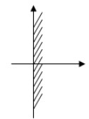

Рисунок 1 — функция с выделенной областью

Теоретическая часть

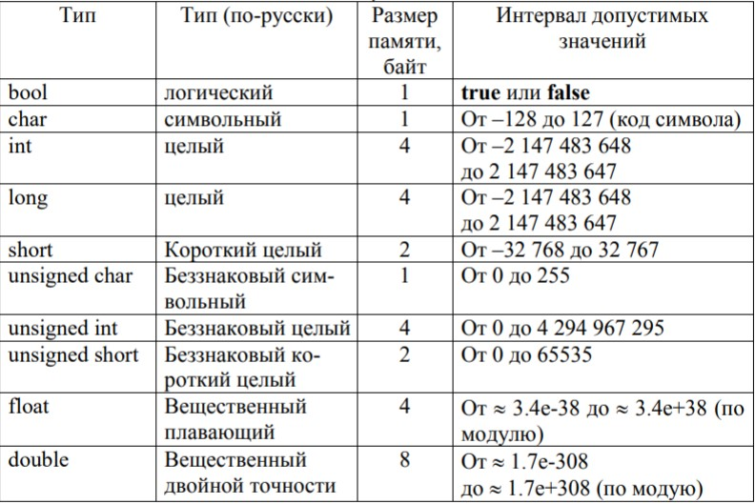

Рисунок 2 - Основные типы переменных в C++

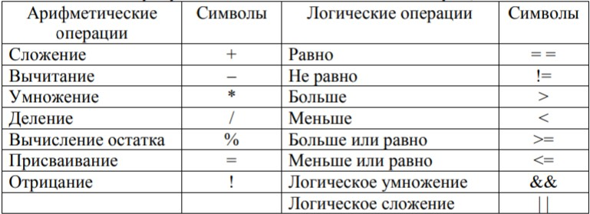

Рисунок 3 - Основные арифметические и логические операции в C++ Начинается выполнение программы с функции main(), которая, по сути, есть главный элемент программы. Каждая функция, вообще говоря, должна возвращать какой-либо результат. Поэтому и функция main() должна заканчиваться командой возврата return 0;, показывающей, что программа завершена. Причем у функции (как и у переменных) указывается тип. Функция main() имеет тип int. Собственно алгоритм (исполняемая часть программы) заключается в фигурные скобки {} после выражения int main(). Каждая фраза алгоритма заканчивается точкой с запятой ; .

Обычно перед функцией main дают так называемые директивы препроцессору. Такие директивы начинаются со знака # (произносится «хаш»).

Например, директива # include <iostream> подключает встроенные в C++ функции, которые обеспечивают ввод/вывод.

Для вывода на экран служит команда cout << . В ней для вывода текстовых сообщений помещают их в кавычки. Также там можно разместить управляющие последовательности для разделения строк вывода: “\n” – дает команду начать вывод с новой строки ‘ ‘ (пробел в одинарных кавычках) – разделяет пробелом выводимые знаки или строки. Иначе – весь вывод сливается в одну строку. “\t” – табуляция;

Для ввода в программу (в процессе ее исполнения) служит команда: cin >> . В ней указывается переменная, которой и будет присвоено значение, введенное с экрана. В программе можно размещать комментарии, которым предшествует // (двойная дробная черта).

Важной в начале исходного текста программы является директива объявления пространства имен: using namespace std; Эффект от ее применения состоит в том, что вы можете свободно применять, в частности,

вышеупомянутые команды ввода-вывода cout и cin. И процессор при этом будет четко понимать, что это команды, а не переменные.

Изученных сведений достаточно для составления простой программы на C++. По аналогии со структурным языком назовем такую программу, 20 исполняющуюся прямолинейно от начала и до конца – линейной программой.

Опять-таки по аналогии со структурными языками будем называть программу, использующую структуру выбора, программой с ветвлением.

Структура выбора на С++ имеет вид: if (условие) оператор 1; else оператор 2

Обратим внимание, что в отличие, например, от Паскаля в таком операторе отсутствует служебное слово then и условие обязательно заключается в скобки. Оператор1 исполняется в случае истинности условия. Оператор2 – в случае ложности условия.

Напомним, что в С++ для использования математических функций необходимо подключать заголовочный файл math.h.

1. Ход работы

2.1 Решение задачи 1

Для начала составим алгоритм решения данной задачи:

А1: g🡨9.8;

А2: Ввод h;

А3: $t←\sqrt{\frac{2h}{g}}$;

А4: Вывод t.

А теперь представим его в виде блок-схемы:

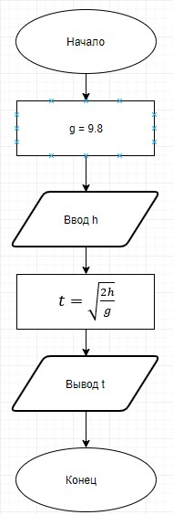

Рисунок 4 – блок-схема к задаче 1

Сейчас напишем код, руководствуясь алгоритмами выше:

#include "pch.h"

#include <iostream>

#include <math.h>

using namespace std; int main()

{

setlocale(LC_ALL, "Russian");

float t, g, h; g = 9.8;

cout << "Введите высоту падения камня" << "\n"; cin >> h;

t = sqrt((2 * h) / g);

cout << "Время падения камня равно " << t << "\n";

}

Ниже представлены скриншоты работы программы:

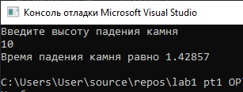

Рисунок 5 – работа программы при введенном значении 10

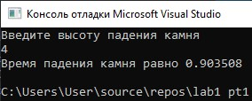

Рисунок 6 – работа программы при введенном значении 4

2.2 Решение задачи 2

Для начала составим алгоритм решения данной задачи:

Д1: Ввод x, y;

Д2: Если x > 0, то выполнить Д3, иначе переход к Д4;

Д3. Вывод “точка принадлежит заданной области”;

Д4: Вывод “точка не принадлежит заданной области”.

А теперь представим его в виде блок-схемы:

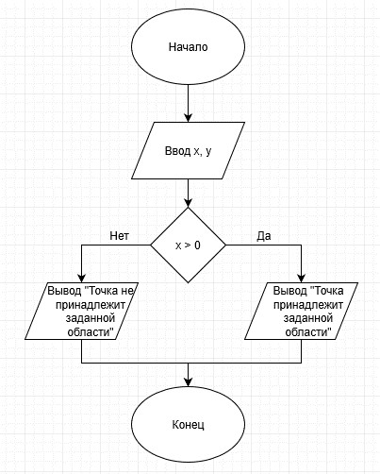

Рисунок 7 – блок-схема к задаче 2

Сейчас напишем код, руководствуясь алгоритмами выше:

#include "pch.h"

#include <iostream>

#include <math.h>

using namespace std;

int main()

{

setlocale(LC_ALL, "Russian"); float x, y;

cout << "Введите координаты точки" << "\n";

cin >> x >> y; if (x > 0)

cout << "Точка принадлежит заданной области" << "\n"; else cout << "Точка не принадлежит заданной области" << "\n";

}

Ниже представлены скриншоты работы программы:

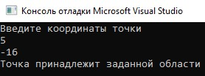

Рисунок 7 – работа программы при введенных значениях 5 и -16

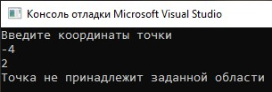

Рисунок 8 – работа программы при введенных значениях -4 и 2

3 Заключение

В процессе выполнения лабораторной работы были получены основные навыки программирования на языке С++ при помощи решения задач.

Отчёт был написан согласно ОС ТУСУР 2013.